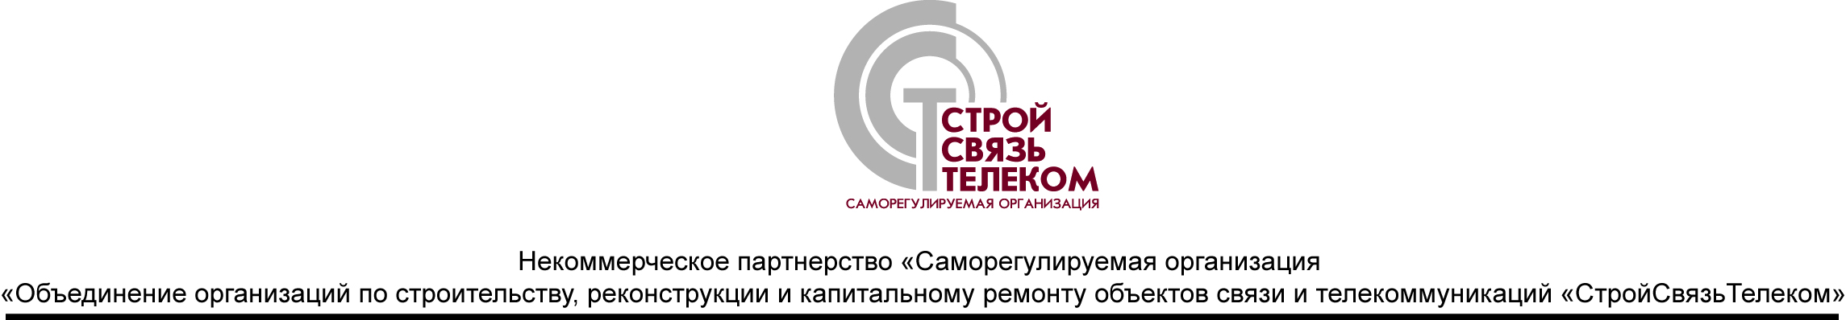

**РЕШЕНИЕ**

**О присвоение статуса «Добросовестный член НП СРО «СтройСвязьТелеком»**

**организациям – членам Партнерства**

**от « 30 » ноября 2011 г. № 1-04/2011**

**Центр контроля деятельности организаций** – членов НП СРО «СтройСвязьтелеком» **рассмотрел сводные данные**, представленные:

- по результатам проверок соблюдения членами НП СРО «СтройСвязьТелеком» требований к выдаче Свидетельств о допуске, требований стандартов НП СРО «СтройСвязьТелеком» и правил саморегулирования, проведенных при получении организациями - членами НП СРО «СтройСвязьТелеком» Свидетельств о допуске в 2011 году;

- по результатам плановых проверок соответствия деятельности организаций – членов НП СРО «СтройСвязьТелеком»требованиям к выдаче свидетельств о допуске к работам; требованиям стандартов НП СРО «СтройСвязьТелеком»; правилам саморегулирования НП СРО «СтройСвязьТелеком»; требованиям Устава НП СРО «СтройСвязьТелеком» за период с 1 марта по 30 ноября 2011 года,

**и принял решение:**

**Признать**, что **требованиям**, **предъявляемым к статусу «Добросовестный член НП СРО «СтройСвязьТелеком»**, **соответствуют** следующие **организации** – члены Партнерства:

|  |  |  |  |
| --- | --- | --- | --- |
| **№ п/п** | **№ в Реестре** | **Наименование организации** | **Генеральный директор** |
| **1** | **313** | Общество с ограниченной ответственностью  «Гейзер-Телеком» | Коваль  Виктор Анатольевич |
| **2** | **39** | Закрытое акционерное общество «АМТ Груп» | Гольцов  Александр Леонидович |
| **3** | **297** | Закрытое акционерное общество «Дозор-Телепорт» | Чебышев Геннадий Васильевич |
| **4** | **38** | Закрытое акционерное общество «МТК ТЕЛЕКОМ» | Меккель  Кирилл Андреевич |
| **5** | **36** | Закрытое акционерное общество «Ваймуга» | Васильев Александр Николаевич |
| **6** | **127** | Закрытое акционерное общество «АКАДО-Столица» | Кореш Виктор Иосифович |
| **7** | **10** | Закрытое акционерное общество «СЕТЬТЕЛЕКОМ» | Пехтерев Сергей Валерьевич |
| **8** | **35** | Общество с ограниченной ответственностью «Тюменьэлектросвязь» | Войченко Андрей Анатольевич |
| **9** | **132** | Закрытое акционерное общество «Открытые технологии 98» | Рыжов Николай Владимирович |
| **10** | **20** | Общество с ограниченной ответственностью «МБК» | Малыгин  Сергей Вячеславович |
| **11** | **169** | Общество с ограниченной ответственностью  «МПТ-Сервис проект» | Яковлев Михаил Владимирович |
| **12** | **178** | Закрытое акционерное общество  «МПТ-Сервис» | Ефименко Владимир Николаевич |
| **13** | **143** | Закрытое акционерное общество «НПП «Цифровые Технологии» | Лебедева Любовь Иосифовна |
| **14** | **149** | Общество с ограниченной ответственностью «РН-Информ» | Кудрявцев Андрей Владимирович |

**Присвоить** указанным **организациям** – членам Партнерства **Статус «Добросовестный член НП СРО «СтройСвязьТелеком».**

**Внести сведения об** указанных **организациях** в **Реестр** Добросовестных членов НП СРО «СтройСвязьТелеком».

**Выдать** указанным организациям **Свидетельства** установленного образца.

**Руководитель Центра контроля**

**деятельности организаций**

**НП СРО «СтройСвязьтелеком» Руцкая О.М.**